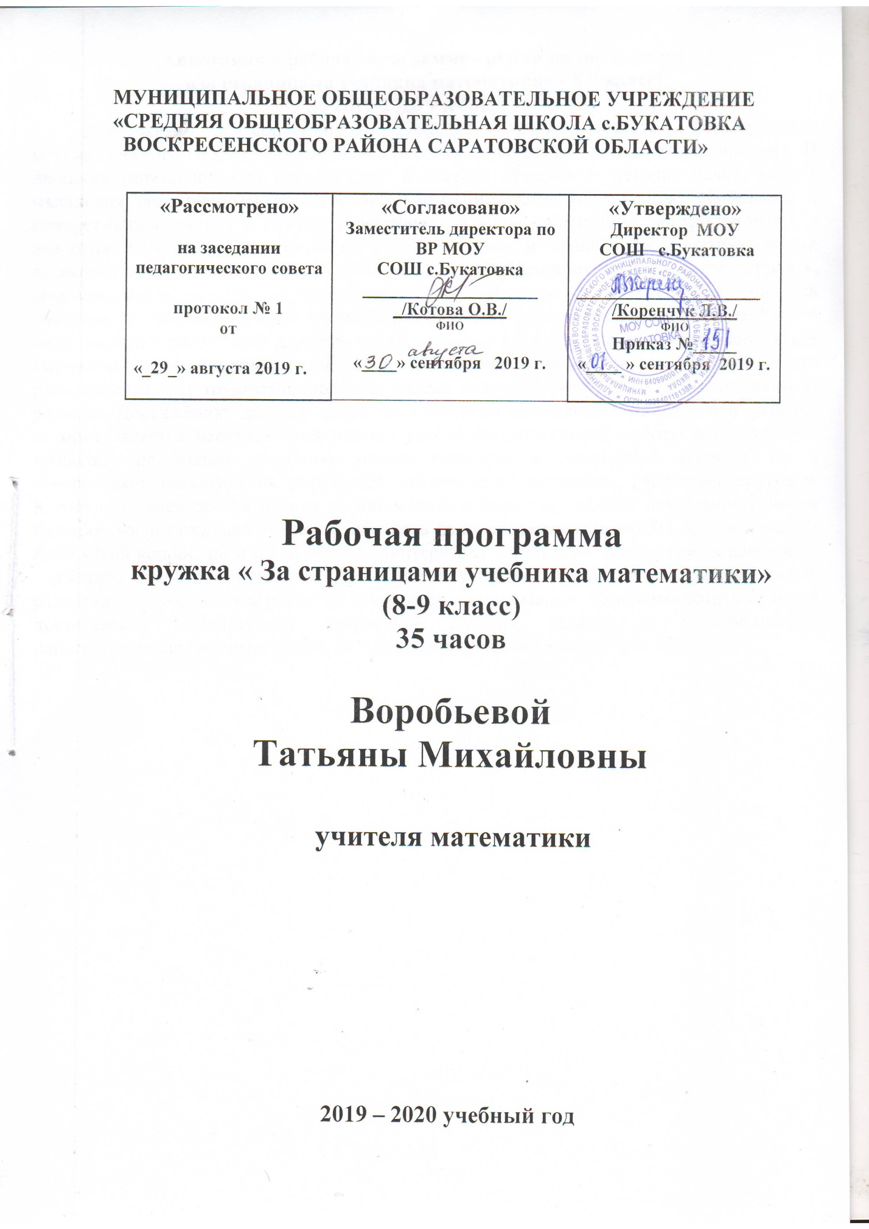

Рабочая программа кружка по математике
«За страницами учебника математики», 8-9 класс,
на 2019-2020 учебный год
Для жизни в современном обществе важным является формирование математического мышления, проявляющегося в определенных умственных навыках. В процессе математической деятельности в арсенал приемов и методов человеческого мышления естественным образом включается индукция и дедукция, обобщение и конкретизация, анализ и синтез, классификация и систематизация, абстрагирование и аналогия. Объекты математических умозаключений и правила их конструирования вскрывают механизм логических построений, вырабатывают умения формулировать, обосновывать и доказывать суждения, тем самым развивают логическое мышление. Как известно, устойчивый интерес к математике начинает формироваться в 14-15 лет. Но это не происходит само собой: для того, чтобы ученик в 8 классе начал всерьез заниматься математикой, необходимо, чтобы на предыдущих этапах он почувствовал, что размышления над трудными, нестандартными задачами могут доставлять подлинную радость. Достижению данных целей способствует организация внеклассной работы, которая является неотъемлемой частью учебно-воспитательной работы в школе. Она позволяет не только углублять знания учащихся в предметной области, но и способствует развитию их дарований, логического мышления, расширяет кругозор. Кроме того, внеклассная работа по математике в форме кружковой деятельности имеет большое воспитательное значение, ибо цель ее не только в том, чтобы осветить какой-либо узкий вопрос, но и в том, чтобы заинтересовать учащихся предметом, вовлечь их в серьезную самостоятельную работу. В целях усиления развивающих функций задач, развития творческой активности учащихся, активизации поисково-познавательной деятельности используются творческие задания, задачи на моделирование, конструирование геометрических фигур, задания практического характера.

Содержание:
- Пояснительная записка
- Описание места учебного предмета в учебном плане
- Общая характеристика учебного курса
- Личностные, метапредметные, предметные результаты освоения конкретного учебного курса
- Содержание учебного курса
- Календарно-тематическое планирование
- Информационно-методическое обеспечение.

- Пояснительная записка
Программа курса «За станицами учебника математики», 8 класс, составлена в соответствии с требованиями Федерального государственного образовательного стандарта основного общего образования, Примерных программ внеурочной деятельности под редакцией В.А.Горского.
Организация педагогом различных видов деятельности школьников во внеучебное время, позволяет закрепить знания по предмету, повысить качество успеваемости, активизировать умственную и творческую деятельность учащихся, сформировать интерес к изучению математики.
Программа данного курса представляет систему занятий, направленных на формирование умения нестандартно мыслить, анализировать, сопоставлять, делать логические выводы, на расширение кругозора учащихся, рассчитана на 35 часов, 1 час в неделю.
Актуальность курса состоит в том, что он направлен на расширение знаний учащихся по математике, развитие их теоретического мышления и логической культуры.
Новизна данного курса заключается в том, что программа включает новые для учащихся задачи, не содержащиеся в базовом курсе. Предлагаемый курс содержит задачи по разделам, которые обеспечат более осознанное восприятие учебного материала. Творческие задания позволяют решать поставленные задачи и вызвать интерес у обучающихся. Включенные, в программу задания позволяют повышать образовательный уровень всех учащихся, так как каждый сможет работать в зоне своего ближайшего развития.
Отличительные особенности данного курса состоит в том, что этот курс подразумевает доступность предлагаемого материала для учащихся, планомерное развитие их интереса к предмету. Сложность задач нарастает постепенно. Приступая к решению более сложных задач, рассматриваются вначале простые, входящие как составная часть в решение трудных. Развитию интереса способствуют математические игры, викторины, проблемные задания и т.д.
Цель программы:
- Создание условий и содействие интеллектуальному развитию детей.
- Привитие интереса учащихся к математике.
- Отрабатывать навыки решения нестандартных задач.
- Воспитание настойчивости, инициативы.
- Развитие математического мышления, смекалки, математической логики.
- Развитие математического кругозора, мышления, исследовательских умений учащихся и повышение их общей культуры.
- Развитие у учащихся умений действовать самостоятельно (работа с сообщением, рефератом, выполнение творческих заданий).
- Создать своеобразную базу для творческой и исследовательской деятельности учащихся.
- Повысить информационную и коммуникативную компетентность учащихся.
- Формирование умений выдвигать гипотезы, строить логические умозаключения, пользоваться методами аналогии, анализа и синтеза.
Формы и методы проведения занятий
Изложение теоретического материала факультативных занятий может осуществляться с использованием традиционных словесных и наглядных методов: рассказ, беседа, демонстрация видеоматериалов, наглядного материала, а также интернет ресурсов.
При проведении занятий по курсу на первое место выйдут следующие формы организации работы: групповая, парная, индивидуальная.
Методы работы: частично-поисковые, эвристические, исследовательские, тренинги.
Ведущее место при проведении занятий должно быть уделено задачам, развивающим познавательную и творческую активность учащихся. Изложение материала может осуществляться с использованием активных методов обучения.
Важным условием организации процесса обучения на факультативных занятиях является выбор учителем рациональной системы форм и методов обучения, её оптимизация с учётом возрастных особенностей учащихся, уровня математической подготовки, а также специфики образовательных и
воспитательных задач.
Формы организации деятельности обучающихся:
- индивидуально-творческая деятельность;
- коллективная творческая деятельность,
- работа над проектами,
- учебно-игровая деятельность (познавательные игры, занятия);
- игровой тренинг;
- конкурсы, турниры.

2. Общая характеристика курса
Обучение детей организуется в форме игры, обеспечивающих эмоциональное взаимодействие и общение со взрослым. Создаются условия для свободного выбора ребёнком содержания деятельности и возникновения взаимообучения детей. Основное место занимает содержание взаимодействия и общение взрослого с детьми, основанное на понимании того, что каждый ребёнок обладает неповторимой индивидуальностью и ценностью, способен к непрерывному развитию.
Формируются такие качества и свойства психики детей, которые определяют собой общий характер поведения ребенка, его отношение ко всему окружающему и представляют собой «заделы» на будущее, так как именно в этот период складывается потенциал для дальнейшего познавательного, волевого и эмоционального развития ребёнка.
Задачи данного курса решаются в процессе ознакомления детей с разными областями математической действительности: с количеством и счетом, измерением и сравнением величин, пространственными и временными ориентировками.
Данный курс создаёт условия для развития у детей познавательных интересов, формирует стремление ребёнка к размышлению и поиску, вызывает у него чувство уверенности в своих силах, в возможностях своего интеллекта. Во время занятий по предлагаемому курсу происходит становление у детей развитых форм самосознания и самоконтроля, у них исчезает боязнь ошибочных шагов, снижается тревожность и необоснованное беспокойство. В результате этих занятий ребята достигают значительных успехов в своём развитии.
Методы и приёмы организации деятельности на занятиях по развитию познавательных способностей ориентированы на усиление самостоятельной практической и умственной деятельности, а также познавательной активности детей. Данные занятия носят не оценочный, а в большей степени развивающий характер. Поэтому основное внимание на занятиях обращено на такие качества ребёнка, развитие и совершенствование которых очень важно для формирования полноценной мыслящей личности. Это – внимание, восприятие, воображение, различные виды памяти и мышление.

4. Личностные, метапредметные результаты освоения
конкретного учебного курса:
Личностными результатами изучения курса «За страницами учебника математики» являются формирование следующих умений и качеств:
- развитие умений ясно, точно и грамотно излагать свои мысли в устной и письменной речи, понимать смысл поставленной задачи;
- креативность мышления, общекультурное и интеллектуальное развитие, инициатива, находчивость, активность при решении математических задач;
- формирование готовности к саморазвитию, дальнейшему обучению;
- выстраивать конструкции (устные и письменные) с использованием математической терминологии и символики, выдвигать аргументацию, выполнять перевод текстов с обыденного языка на математический и обратно;
- стремление к самоконтролю процесса и результата деятельности;
- способность к эмоциональному восприятию математических понятий, логических рассуждений, способов решения задач, рассматриваемых проблем.
Метапредметным результатом изучения курса является формирование универсальных учебных действий (УУД).
- Регулятивные УУД:
- самостоятельно обнаруживать и формулировать учебную проблему, определять цель УД;
- выдвигать версии решения проблемы, осознавать (и интерпретировать в случае необходимости) конечный результат, выбирать средства достижения цели из предложенных, а также искать их самостоятельно;
- составлять (индивидуально или в группе) план решения проблемы (выполнения проекта);
- разрабатывать простейшие алгоритмы на материале выполнения действий с натуральными числами, обыкновенными и десятичными дробями, положительными и отрицательными числами;
- сверять, работая по плану, свои действия с целью и при необходимости исправлять ошибки самостоятельно (в том числе и корректировать план);
- совершенствовать в диалоге с учителем самостоятельно выбранные критерии оценки.
- Познавательные УУД:
- формировать представление о математической науке как сфере человеческой деятельности, о ее значимости в развитии цивилизации;
- проводить наблюдение и эксперимент под руководством учителя;
- осуществлять расширенный поиск информации с использованием ресурсов библиотек и Интернета;
- определять возможные источники необходимых сведений, анализировать найденную информацию и оценивать ее достоверность;
- использовать компьютерные и коммуникационные технологии для достижения своих целей;
- создавать и преобразовывать модели и схемы для решения задач;
- осуществлять выбор наиболее эффективных способов решения задач в зависимости от конкретных условий;
- анализировать, сравнивать, классифицировать и обобщать факты и явления;
- даватьопределенияпонятиям.
- Коммуникативные УУД:
- самостоятельно организовывать учебное взаимодействие в группе (определять общие цели, договариваться друг с другом и т. д.);
- в дискуссии уметь выдвинуть аргументы и контраргументы;
- учиться критично относиться к своему мнению, с достоинством признавать ошибочность своего мнения и корректировать его;
- понимая позицию другого, различать в его речи: мнение (точку зрения), доказательство (аргументы), факты (гипотезы, аксиомы, теории);
- уметь взглянуть на ситуацию с иной позиции и договариваться с людьми иных позиций.
Предметные результаты.
- Учащиеся должны научиться анализировать задачи, составлять план решения, решать задачи, делать выводы.
- Решать задачи на смекалку, на сообразительность.
- Решать логические задачи.
- Работать в коллективе и самостоятельно.
- Расширить свой математический кругозор.
- Пополнить свои математические знания.
- Научиться работать с дополнительной литературой.

5. Содержание учебного курса

Тема 1. Проценты
Решение задач на проценты.
Цель: Овладение умениями решать задачи на проценты различных видов, различными способами.

Тема 2. Числа и выражения. Преобразование выражений
Свойства арифметического квадратного корня. Стандартный вид числа. Формулы сокращённого умножения. Приёмы разложения на множители. Выражение переменной из формулы. Нахождение значений переменной.
Цель: актуализация вычислительных навыков.
Развитие навыков тождественных преобразований.

Тема 3. Уравнения
Способы решения различных уравнений (линейных, квадратных и сводимых к ним, дробно-рациональных ).
Цель: Овладение умениями решать уравнения различных видов, различными способами.

Тема 4. Системы уравнений
Различные методы решения систем уравнений (графический, метод подстановки, метод сложения). Применение специальных приёмов при решении систем уравнений.
Цель: Овладение разными способами решения линейных и нелинейных систем уравнений.
Тема 5. Неравенства
Способы решения различных неравенств (числовых, линейных).
Цель: Овладение умениями решать неравенства различных видов, различными способами.

Тема 6. Функции
Функции, их свойства и графики (линейная, обратно-пропорциональная, квадратичная и др.) «Считывание» свойств функции по её графику. Анализирование графиков, описывающих зависимость между величинами. Установление соответствия между графиком функции и её аналитическим заданием.
Цель: Обобщение знаний о различных функциях и их графиках.

Тема 7. Текстовые задачи
.Задачи на «движение», на «концентрацию», на «смеси и сплавы», на «работу».
Цель: Овладение умениями решать текстовые задачи различных видов, различными способами.
Тема 8. Уравнения и неравенства с модулем
Модуль числа, его геометрический смысл, основные свойства модуля. Уравнения и неравенства, содержащие знак модуля и способы их решения.
Цель: Овладение умениями решать уравнения, содержащие знак модуля различных видов, различными способами.

Тема 9. Уравнения и неравенства с параметром
Линейные уравнения и неравенства с параметром, способы их решения. Системы линейных уравнений.
Цель: Овладение умениями решать уравнения и неравенства с параметрами.

Тема 10. Геометрические задачи
Задачи геометрического содержания.
Цель: Овладение умениями решать задачи геометрического содержания.

Тема 11. Обобщающее повторение.
Решение задач из контрольноизмерительных материалов.
Цель: Умение работать с КИМами.

Учебно-тематическое планирование
№ | Наименование темы | Количество часов
 |  | Теоретические  занятия | Практические занятия
1 | Проценты | 1 | 1
2 | Числа и выражения.  Преобразование выражений | 1 | 2
3 | Уравнения. | 1 | 2
4 | Системы уравнений | 1 | 2
5 | Неравенства. | 1 | 2
6 | Функции | 1 | 2
7 | Текстовые задачи. | 1 | 2
9 | Уравнения с модулем. | 1 | 1
10 | Неравенства с модулем | 1 | 1
11 | Уравнения и неравенства с параметром. | 1 | 4
12 | Геометрические задачи | 1 | 3
13 | Обобщающее повторение. | 1 | 1
Всего часов: |  | 12 | 23

6. Календарно - тематическое планирование
№ п/п | Наименование темы | Дата
 |  | План | Факт
1 | Проценты.
2 | Решение задач на проценты.
3 | Числа и выражения. Преобразование выражений.
4 | Преобразование выражений.
5 | Числа и выражения.
6 | Уравнения.
7 | Уравнения.
8 | Уравнения.
9 | Системы уравнений.
10 | Системы уравнений.
11 | Системы уравнений.
12 | Неравенства.
13 | Неравенства.
14 | Неравенства.
15 | Функции.
16 | Функции.
17 | Функции.
18 | Текстовые задачи.
19 | Текстовые задачи.
20 | Текстовые задачи.
21 | Уравнения с модулем.
22 | Уравнения с модулем.
23 | Неравенства с модулем.
24 | Неравенства с модулем.
25 | Уравнения и неравенства с параметром.
26 | Уравнения и неравенства с параметром.
27 | Уравнения и неравенства с параметром.
28 | Геометрические задачи.
29 | Геометрические задачи.
30 | Геометрические задачи.
31-35 | Обобщающее повторение.

Планируемые результаты изучения учебного курса
В ходе освоения содержания программы кружка «За страницами учебника математики» ожидаются:
Развитие общеучебных умений, навыков и способов познавательной деятельности школьников;
Освоение учащимися на более высоком уровне общих операций логического мышления: анализ, синтез, сравнение, обобщение, систематизация и др., в результате решения ими соответствующих задач и упражнений, дополняющих основной материал курса;
Повышение уровня математического развития школьников в результате углубления и систематизации их знаний по основному курсу;

Основные знания и умения учащихся
В результате работы на кружке “За страницами учебника математики” учащиеся должны знать:
основные способы решения нестандартных задач; основные понятия, правила, теоремы.
Учащиеся должны уметь:
решать нестандартные задачи, применяя изученные методы;
применять основные понятия, правила при решении логических задач;
создавать математические модели практических задач;
проводить небольшие математические исследования, высказывать собственные гипотезы и доказывать их.

- Информационно-методическое обеспечение:
СПИСОК ЛИТЕРАТУРЫ

- Фарков А. В. Математические кружки в школе. 5 – 8 классы. М.: Айрис-пресс, 2006.
- Олимпиадные задания по математике 5-8 классы.(500 нестандартных задач для проведения конкурсов и олимпиад. Развитие творческой сущности учащихся)/автор-составитель Н.В.Заболотнева. - Волгоград: Учитель, 2006.
- Коннова Е.Г. Математика. Поступаем в вуз по результатам олимпиад. 5 – 8 класс. Часть 1. /Издание 4-е./ Под редакцией Ф.Ф. Лысенко. –Ростов-на-Дону: Легион-М, 2010. – (Готовимся к олимпиаде)
- Примерные программы внеурочной деятельности. Начальное и основное образование. Под редакцией В.А.Горского. М. «Просвещение» 2016 г.
- Внеурочная деятельность школьников. Методический конструктор.М. «Просвещение» 2016г.
- Екимова М.А., Кукин Г.П. Задачи на разрезание. М.: МЦНМО, 2012
- Зайкин М.И. Математический тренинг: Развиваем комбинационные способности: Книга для учащихся 7-9 классов общеобразовательных учреждений. М.:Гуманит. изд. центр ВЛАДОС, 2006.
- Игнатьев Е.И. В царстве смекалки. М: Наука, Главная редакция физико-математической литературы, 2011.
- Лоповок Л.М. Математика на досуге: Кн. для учащихся средн. школьного возраста. М.: Просвещение, 2011.
- Мерлин А.В., Мерлина Н.И. Задачи для внеклассной работы по математике (5-11 классы): Учеб. Пособие, 2-е изд., испр. М.: Издат-школа, 2010.
- Руденко В.Н., Бахурин Г.А., Захарова Г.А. Занятия математического кружка в 5-ом классе. М.: Издательский дом «Искатель», 2009.
- Седьмой турнир юных математиков Чувашии: 5-11 классы. Чебоксары, 2003.
- Спивак А.В. Тысяча и одна задача по математике: Кн. для учащихся 5-9 кл. М.: Просвещение, 2012.

Дополнительная литература
- Спивак А. В. Тысяча и одна задача по математике.- М.: Просвещение, 2008.
- Лойд С. Математическая мозаика. / Перевод с английского Сударева Ю.Н. – М.:Мир, 2010
- Ахадов А.А., Кордемский Б.А. Удивительный мир чисел: Книга для учащихся. М.: Просвещение, 2016

